W jakim celu przeprowadzamy niniejsze badanie naukowe?

„WorkPlan” to pakiet wsparcia w formie broszury przeznaczony dla pacjentów, u których rozpoznano chorobę nowotworową. Poradnik ten ma ułatwić pacjentom zaplanowanie powrotu do pracy zawodowej.

Celem badania jest sprawdzenie skuteczności pakietu „WorkPlan”. Osoby biorące udział
w badaniu zostaną losowo przydzielone do jednej z dwóch grup, gdzie uczestnicy jednej grupy oprócz standardowej opieki otrzymają dodatkowo poradnik. Pozwoli to na sprawdzenie efektywności korzystania z pomocy poradnika wśród pacjentów.

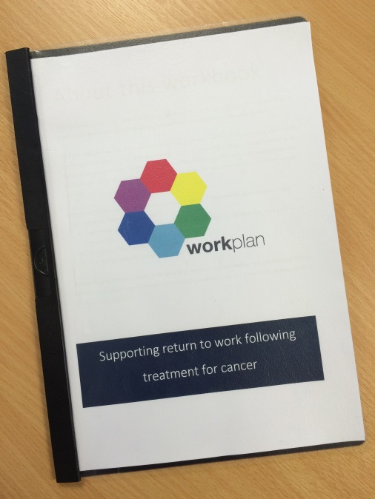

Kto może wziąć udział
w badaniu?

Poszukujemy osób:

- w wieku 18-65 lat;

- u których zdiagnozowano chorobę nowotworową kobiecych narządów płciowych, jelita grubego lub układu moczowego (choroba nowotworowa pęcherza, nerek, prostaty lub jądra);

- będących w trakcie pierwszych czterech tygodni leczenia choroby nowotworowej;

- u których nie występują przerzuty nowotworowe ani nawrót choroby;

- pracowały zawodowo przed zdiagnozowaniem u nich choroby

ORAZ

- planują wrócić do pracy zawodowej, ale jeszcze do niej nie wróciły.
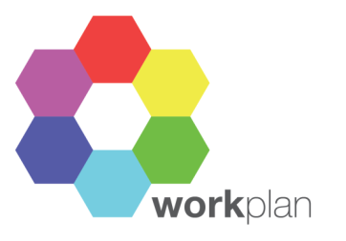

Na czym polega udział
w badaniu?

Osoby biorące udział w badaniu poproszone zostaną o przybycie do szpitala w celu omówienia projektu. Podczas wizyty uczestnicy zostaną poinformowani czy przydzielono ich do grupy, która otrzyma jedynie standardową opiekę czy do grupy, której uczestnicy dodatkowo otrzymają przewodnik „WorkPlan”.

- Przez cztery tygodnie osoby w grupie korzystającej z pomocy pakietu „WorkPlan” wypełniają w domu poradnik, a następnie biorą udział w rozmowie na temat korzystania z niego.

- Trzy razy do roku uczestnicy obu grup zostaną poproszeni o wypełnienie zestawu kwestionariuszy i przesłanie ich pocztą,
a także o udzielenie odpowiedzi na kilka pytań wysyłanych w wiadomości tekstowej lub e-mail każdego miesiąca. Po zakończeniu badania uczestnicy biorą udział w rozmowie, podczas której wyrażają swoją opinię na temat udziału w badaniu.

Po wizycie w szpitalu uczestnicy otrzymają zwrot kosztów podróży w wysokości 15 funtów brytyjskich.

Kontakt

W celu uzyskania dodatkowych informacji prosimy odwiedzić stronę:

www.coventry.ac.uk/workplan-project-information

lub skontaktować się bezpośrednio z zespołem badawczym:

 telefon: +44 (0) 2477 659 968

 e-mail: pernille.woods@coventry.ac.uk lub lauren.schumacher@coventry.ac.uk

Niniejsze badanie zostało zatwierdzone przez komisję etyczną ds. badań naukowych NRES Committee West Midlands – Solihull
(Numer ref. 15/WM/0166).

Kierownikiem projektu jest prof. Beth Grunfeld: beth.grunfeld@coventry.ac.uk

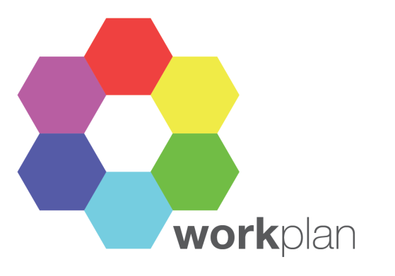

Zapraszamy do udziału w badaniu naukowym

Powrót do pracy – poradnik dla osób z chorobą nowotworową.

